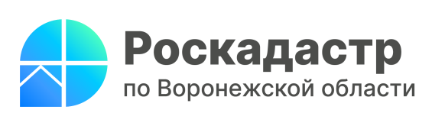

Воронежцев бесплатно проконсультируют по вопросам межевания и электронным услугам

В четверг, 15 июня, Управление Росреестра по Воронежской области и региональный Роскадастр проведут для граждан сразу две горячие линии. С 11:00 до 13:00 специалисты будут ждать вопросы, связанные с межеванием земельных участков. Тех, кого интересуют электронные услуги Росреестра, получат свои ответы с 14:00 до 17:00.
Как установить границы своих земельных участков? Где искать кадастрового инженера? Каким образом можно подать документы в Росреестр через сайт?
Ответ на свой вопрос по данным темам можно будет получить по телефонам:
8 (473) 210−76−25 и 8 (473) 210−76−26 - Управление Росреестра по Воронежской области;
8 (473) 327-18-92 – филиал ППК «Роскадастр» по Воронежской области.

Контакты для СМИ:
Пресс-служба филиала ППК «Роскадастр» по Воронежской области
8 (473) 327-18-92 (доб. 2429 или 2326)
press@36.kadastr.ru
https://kadastr.ru/
394077, г. Воронеж, ул. Генерала Лизюкова, д. 2

